|  |  |  |  |  |  |  |  |
| --- | --- | --- | --- | --- | --- | --- | --- |
| Asignatura | Tecnología e Informática | | Docente | Emilse Bonilla Castañeda | Jornada: m | | ONCE |
| Correo Docente | | [emilsebonillacast@gmail.com](mailto:emilsebonillacast@gmail.com) o classroom | | | ENTREGA | 8 DE JUNO DE 2020 | |
| Actividades | | | | | | | |

La resistencia eléctrica es la oposición (dificultad) al paso de la corriente eléctrica. Sabemos que la corriente eléctrica es el paso (movimiento) de electrones por un circuito o, a través de un elemento de un circuito (receptor). Según lo dicho podemos concluir que "la corriente eléctrica es un movimiento de electrones".

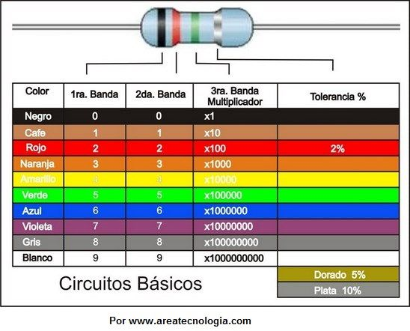

**Código de Colores Para Resistencias**

Para saber el valor de un resistencia tenemos que fijarnos que tiene 3 bandas de colores seguidas y una cuarta más separada. Las 3 primeras bandas nos dice su valor, la cuarta banda nos indica la tolerancia, es decir el valor + - el valor que puede tener por encima o por debajo del valor que marcan las 3 primeras bandas.

**¿Cómo Calcular el Valor de Una Resistencia?**

Veamos un ejemplo para explicar que es eso de la **tolerancia**. Si tenemos una Resistencia de 1.000 ohmios (Ω) y su tolerancia es de un 10%, quiere decir que esa resistencia es en teoría de 1.000Ω, pero puede tener un valor en la realidad de + o - el 10% de esos 1000Ω, en este caso 100Ω arriba o abajo (que es el 10% de 1.000). Conclusión, será una resistencia de 1.000Ω que puede tener valores entre 900Ω y 1.100Ω debido a su tolerancia.

Normalmente los valores de las resistencias, si los medimos con un polímetro, suelen ser valores bastante exactos, tengan la tolerancia que tengan.

Ahora que ya sabemos su tolerancia, veamos como se calcula su valor.

El color de la primera banda nos indica la cifra del primer número del valor de la resistencia, el color de la segunda banda la cifra del segundo número del valor de la resistencia y el tercer color nos indica por cuanto tenemos que multiplicar esas dos cifras para obtener el valor, o si nos es más fácil, el número de ceros que hay que añadir a los dos primeros números obtenidos con las dos primeras bandas de colores.

El valor de los colores los tenemos en el siguiente esquema:

Veamos algunos ejemplos.

Imaginemos esta resistencias: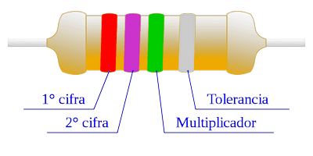

El primer color nos dice que tiene un valor de 2, el segundo de 7, es decir 27, y el tercer valor es por 100.000 (o añadirle 5 ceros). La resistencia valdrá 2.700.000 ohmios. ¿Fácil no?.

¿Cual será su tolerancia? pues como es color plata es del 10%. Esa resistencia en la realidad podrá tener valores entre 2.700.000Ω +- el 10% de ese valor. Podrá valer 270.000Ω más o menos del valor teórico que es 2.700.000Ω.

Veamos algunos ejemplos más:

La que viene en la imagen de la tabla de los códigos de colores (arriba) es negra-roja-verde : 0200000Ω es decir 200.000Ω tolerancia 10%.

Una resistencia con los siguientes: colores verde-negro-marrón, el marrón es el color café. Será de 50 más un cero del marrón, es decir es de 500Ω.

Si puedes observar el siguiente video en el cual te explican como calcular el código de colores de las resistencias eléctricas. <https://www.youtube.com/watch?time_continue=20&v=zBoPaiFkLaA>

Actividad:

Dibuja diez resistencias eléctricas diferentes con los colores que tú quieres y calcula su valor de acuerdo al código de colores.

|  |  |  |  |  |  |
| --- | --- | --- | --- | --- | --- |
| Dibujo de resistencia | Primera franja valor y color | Segunda franja valor y color | Tercera franja valor y color | Tolerancia | Valor de la resistencia |
|  |  |  |  |  |  |
|  |  |  |  |  |  |
|  |  |  |  |  |  |
|  |  |  |  |  |  |
|  |  |  |  |  |  |
|  |  |  |  |  |  |
|  |  |  |  |  |  |
|  |  |  |  |  |  |
|  |  |  |  |  |  |
|  |  |  |  |  |  |